Министерство образования Иркутской области
Государственное бюджетное профессиональное
образовательное учреждение Иркутской области
«Иркутский энергетический колледж»
(ГБПОУ «ИЭК»)

Методические указания
к лабораторным занятиям
по профессиональному модулю

ПМ.03 РЕВЬЮИРОВАНИЕ ПРОГРАММНЫХ ПРОДУКТОВ

программы подготовки специалистов среднего звена
по специальности
09.02.07 Информационные системы и программирование
(квалификация: специалист по информационным системам)

Иркутск
РАССМОТРЕНЫ
Цикловой комиссией общеобразовательных
дисциплин и профессиональных модулей
специальностей 09.02.01, 09.02.04
председатель
________________Н.С. Стародуб
«_____» _____________20____г.

Данные методические указания предназначены для организации лабораторных занятий, составлены в соответствии с разделами рабочей программы по профессиональному модулю ПМ.03 Ревьюирование программных продуктов, предназначены для студентов специальности 09.02.07 Информационные системы и программирование в соответствии с квалификацией – специалист по информационным системам.

Разработчик:
Витязева Н.А. – преподаватель ГБПОУ ИО «ИЭК»
Лакеева Т.Б. – преподаватель ГБПОУ ИО «ИЭК»

СОДЕРЖАНИЕ

 | стр.
- Введение | 4
- Перечень практических занятий | 6
- Содержание практических занятий и методические указания к их выполнению | 7
- Литература | 39

- ВВЕДЕНИЕ

Профессиональный модуль Ревьюирование программных продуктов является частью основной профессиональной образовательной программы в соответствии с ФГОС по специальности 09.02.07 Информационные системы и программирование, квалификация – специалист по информационным системам. Программа лабораторных занятий предусматривает 22 часа общего объема времени на этот вид работы, а также распределение времени на выполнение заданий в зависимости от их сложности и объема.
Представленные в методических указаниях задания формируют следующие компетенции профессиональные и общие:
ПК 3.1. | Осуществлять ревьюирование программного кода в соответствии с технической документацией.
ПК 3.2. | Выполнять измерение характеристик компонент программного продукта для определения соответствия заданным критериям.
ПК 3.3. | Производить исследование созданного программного кода с использованием специализированных программных средств с целью выявления ошибок и отклонения от алгоритма.
ПК 3.4. | Проводить сравнительный анализ программных продуктов и средств разработки, с целью выявления наилучшего решения согласно критериям, определенным техническим заданием.
ОК 1. Выбирать способы решения задач профессиональной деятельности, применительно к различным контекстам
ОК 2. Осуществлять поиск, анализ и интерпретацию информации, необходимой для выполнения задач профессиональной деятельности.
ОК 3. Планировать и реализовывать собственное профессиональное и личностное развитие.
ОК 4. Работать в коллективе и команде, эффективно взаимодействовать с коллегами, руководством, клиентами.
ОК 5. Осуществлять устную и письменную коммуникацию на государственном языке с учетом особенностей социального и культурного контекста
ОК 6. Проявлять гражданско-патриотическую позицию, демонстрировать осознанное поведение на основе традиционных общечеловеческих ценностей
ОК 7. Содействовать сохранению окружающей среды, ресурсосбережению, эффективно действовать в чрезвычайных ситуациях
ОК 8. Использовать средства физической культуры для сохранения и укрепления здоровья в процессе профессиональной деятельности и поддержания необходимого уровня физической подготовленности
ОК 9. Использовать информационные технологии в профессиональной деятельности
ОК.10. Пользоваться профессиональной документацией на государственном и иностранном языке
ОК 11. Планировать предпринимательскую деятельность в профессиональной сфере.

Контроль результатов выполнения практических работ, обучающихся осуществляется в виде оценки – отлично, хорошо, удовлетворительно, неудовлетворительно.

Критерии оценивания
Оценки «5» (отлично) заслуживает студент, обнаруживший при выполнении заданий всестороннее, систематическое и глубокое знание учебно-программного материала, учения свободно выполнять профессиональные задачи с всесторонним творческим подходом, обнаруживший познания с использованием основной и дополнительной литературы, рекомендованной программой, усвоивший взаимосвязь изучаемых и изученных дисциплин в их значении для приобретаемой специальности, проявивший творческие способности в понимании, изложении и использовании учебно- программного материала, проявивший высокий профессионализм, индивидуальность в решении поставленной перед собой задачи, проявивший неординарность при выполнении практического задания.
Оценки «4» (хорошо) заслуживает студент, обнаруживший при выполнении заданий полное знание учебно-программного материала, успешно выполняющий профессиональную задачу или проблемную ситуацию, усвоивший основную литературу, рекомендованную в программе, показавший систематический характер знаний, умений и навыков при выполнении теоретических и практических заданий по профессиональному модулю ПМ.06 Сопровождение информационных систем.
Оценки «3» (удовлетворительно) заслуживает студент, обнаруживший при выполнении практических и теоретических заданий знания основного учебно-программного материала в объеме, необходимом для дальнейшей учебной и профессиональной деятельности, справляющийся с выполнением заданий, предусмотренных программой, допустивший погрешности в ответе при защите и выполнении теоретических и практических заданий, но обладающий необходимыми знаниями для их устранения под руководством преподавателя, проявивший какую-то долю творчества и индивидуальность в решении поставленных задач.
Оценки «2» (неудовлетворительно) заслуживает студент, обнаруживший при выполнении практических и теоретических заданий проблемы в знаниях основного учебного материала, допустивший основные принципиальные ошибки в выполнении задания или ситуативной задачи, которую он желал бы решить или предложить варианты решения, который не проявил творческого подхода, индивидуальности.

2. ПЕРЕЧЕНЬ ЛАБОРАТОРНЫХ ЗАНЯТИЙ

№  п/п | Тематика лабораторных занятий | Количество часов
 | Создание и изучение возможностей репозитория проекта.  Экспорт настроек в командной среде разработки. | 2
 | Обратное проектирование алгоритма. | 2
 | Проверки на стороне клиента | 2
 | Проверки на стороне сервера.  Настройки доступа к репозиторию. | 2
 | Проверка целостности программного кода. | 2
 | Проверка целостности программного кода. | 2
 | Анализ потоков данных. | 2
 | Анализ потоков данных. | 2
 | Выполнение измерений характеристик кода в среде VisualStudio. | 2
 | Выполнение измерений характеристик кода в среде VisualStudio. | 2
 | Выполнение измерений характеристик кода в среде (например, Eclipse C/C++ и др.). | 2
 | Выполнение измерений характеристик кода в среде (например, Eclipse C/C++ и др.). | 2
 | Итого: | 24

3. СОДЕРЖАНИЕ ЛАБОРАТОРНЫХ ЗАНЯТИЙ И МЕТОДИЧЕСКИЕ УКАЗАНИЯ К ИХ ВЫПОЛНЕНИЮ

ЛАБОРАТОРНОЕ ЗАНЯТИЕ №1
Тема:
Создание и изучение возможностей репозитория проекта. Экспорт настроек в командной среде разработки.

Цель работы:
- получить опыт практической работы с системой контроля версий на примере Tortoise SVN;
- получить навыки создания репозитория.

Задание 1
1. Создание хранилища (репозитория) SVN
1.1. На одном из локальных дисков создайте папку, в которой в дальнейшем будет находится репозиторий SVN для проекта. Лучше, чтобы эта папка находилась на достаточно надежном носителе. Пусть это будет папка E:\MyRepository\MyProject.
1.2. Нажмите правой кнопкой мыши на созданной папке и выберите команду TortoiseSVN\Create repository here.
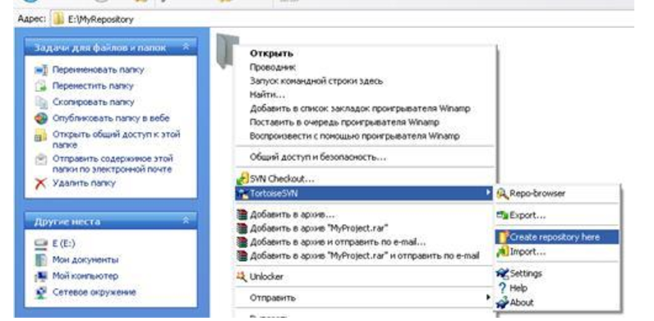

Рисунок 1 – Создание репозитория

1.3. Появится окно с сообщением, что репозиторий успешно создан. После чего нажмите кнопку ОК.
1.4.
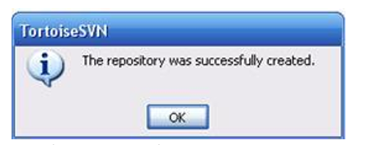

Рисунок 2 – Окно сообщения об успешном создании хранилище

1.5. Далее появятся файлы как показано ниже на рисунке
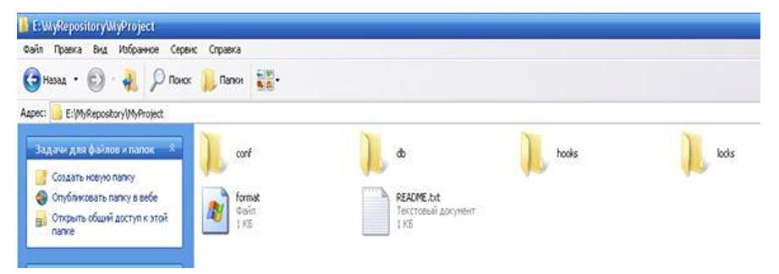
Рисунок 3 – Структура репозитория

Примечание: Хранилище будет создано внутри новой папки. Не редактируйте эти файлы самостоятельно!!! В случае возникновения ошибок убедитесь, что папка пуста и доступна для записи.

2. Импорт данных в хранилище Предполагая, что хранилище уже у вас есть, и вы желаете добавить в него новую папку со всей еѐ структурой, просто выполните следующие шаги:
2.1. При помощи обозревателя хранилища (TortoiseSVN → Repo-browser) создайте новую папку проекта под именем 123 непосредственно в хранилище.
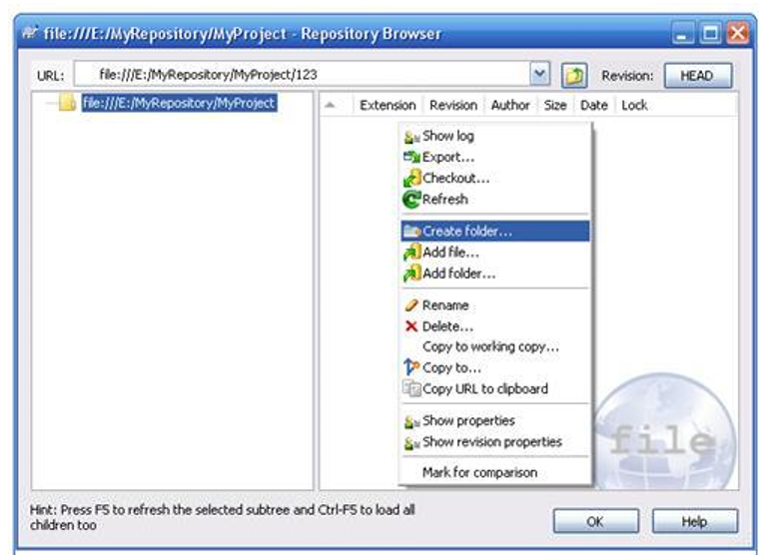
Рисунок 4 – Обозреватель хранилища

2.2. Откройте общий доступ хранилище вкладе Доступ пометив флажком в Открыть общий доступ к этой папке и Разрешить изменение файлов сети.
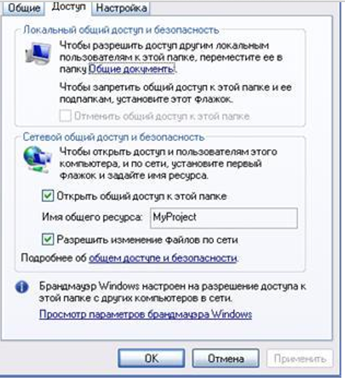
Рисунок 5 – Открытие общего доступа к репозиторий

3. Извлечение рабочей копии
3.1. Для получения рабочей копии вам надо произвести извлечение из хранилища. Выберите в Проводнике Windows папку, в которой хотите поместить вашу рабочую копию. Сделайте правый щелчок для вызова контекстного меню и выберите команду TortoiseSVN -> Извлечь ...,(TortoiseSVN → Checkout..., )
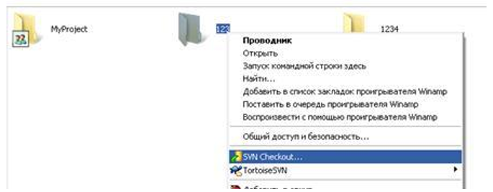
Рисунок 6 – Меню для извлечения рабочей копии

3.2. Появившемся диалоговом окне Checkout в поле URL of Repository вставьте путь к репозиторий и нажимаем ОК, далее еще раз нажимаете ОК. Для того что вставить выделите репозиторий – папку и с помощью правой кнопки мыши откройте обозревателя хранилища (TortoiseSVN → Repo-browser) в поле URL скопируйте путь. В поле Checkout directory автоматически появляется путь к рабочей копии, т. е. к папке.

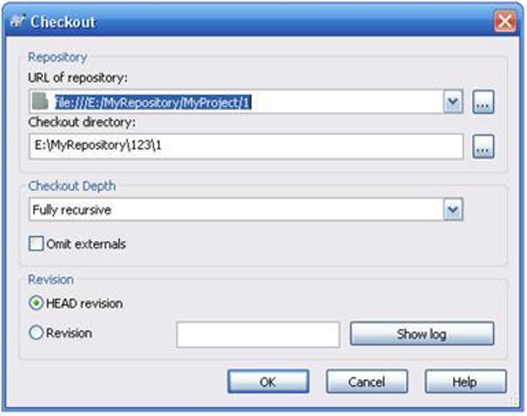
Рисунок 7 – Путь к репозиторий

3.3. Выделите рабочую копию, т. е. папку под именем 123 и нажмите F5, либо правой кнопкой мыши нажмите обновить.


3.4. Повторите действия 3.1–3.3 для рабочей копии 1234.

Задание 2:
1. Аналогично проделать те же действие, но проделав эти же действие на двух разных компьютерах.
2. В одном компьютере, например, комп1 создаете репозиторий и одну рабочую копию, т. е. папку под именем 123.
3. Во втором компьютере, например, комп2 создаете только рабочую копию, т.е. папку под именем 1234.
4. Во втором компьютере соедините рабочую копию с репозиторием, указывая путь file:///ip-компьютера/название_репозитория.
5. В комп1 создайте любой файл и отправьте его на комп2. Таким образом, проделав 5 ревизий.
6. Чтобы узнать IP- компьютера нажмите пуск → выполнить → cmd, либо C:\Windows\System32\cmd.exe /k %windir%\system32\ipconfig.exe
7. Откроется окно командой строки. Введите ipconfig, где вы увидите примерное IP- компьютера: 192.168.8.xxx

Итог работы: отчет, файлы

Контрольные вопросы:
- Система управления версиями – это?
- На чем основана CVS?
- Какие системы распределения контроля версий Вы знаете?
- Охарактеризуйте систему Git.
- Что такое клонирование репозитория?
- Что такое синхронизация репозитория?
ПРАКТИЧЕСКОЕ ЗАНЯТИЕ №2
Тема: Обратное проектирование алгоритма.

Цель работы: овладение навыками прямого и обратного проектирования в среде ERwin для «файл-серверных» и «клиент-серверных» СУБД.

Задание: Реализовать прямое проектирование в архитектуре «файл-сервер». Изменить структуру БД и осуществить обратное проектирование. Реализовать прямое проектирование в архитектуре «клиент-сервер», сгенерировать SQL – код создания базы данных на основе физической модели данных.

Теоретические сведения
Прямым проектированием называется процесс генерации физической схемы БД из логической модели. При генерации физической схемы ERwin включает триггеры ссылочной целостности, хранимые процедуры, индексы, ограничения и другие возможности, доступные при определении таблиц в выбранной СУБД.
Обратным проектированием называется процесс генерации логической модели из физической БД. Обратное проектирование позволяет конвертировать БД из одной СУБД в другую. После создания логической модели БД путем обратного проектирования можно переключиться на другой сервер и произвести прямое проектирование.
Кроме режима прямого и обратного проектирования программа обеспечивает синхронизацию между логической моделью и системным каталогом СУБД на протяжении всего жизненного цикла создания ИС.

Ход работы:
Этап прямого проектирования в архитектуре «файл-сервер».
Рассмотрите исходные логические и физические модели данных (Рисунок1, Рисунок 2).
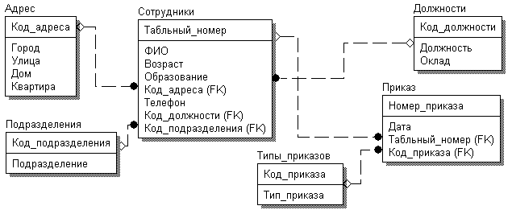
Рисунок 1 – Логическая модель проектируемой ИС
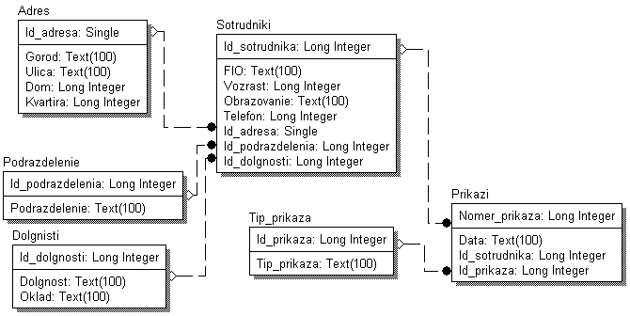
Рисунок 2 – Физическая модель проектируемой ИС
Открыть физическую модель ИС и выбать Access в качестве нужного типа СУБД, после чего типы данных в физической модели изменятся, так как по умолчанию она может быть настроена на другую СУБД.
Создать пустую базу данных в Access и подключиться к ней (Рисунок 3, Рисунок 4).
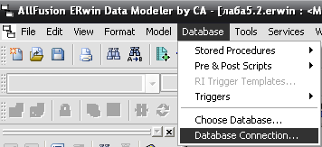
Рисунок 3 – Подключение к СУБД Access
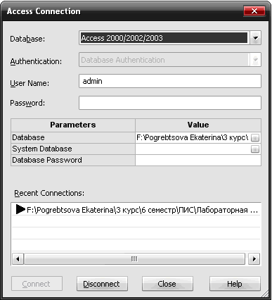
Рисунок 4 – Выбор БД Access
Далее в меню выбрать Tools/ Forward Engineer/Shema Generation.
В открывшемся окне на вкладке Options в пункте Index поставить галочки напротив пунктов Primary Key и Foreign Key, отвечающих за генерацию первичных и внешних ключей (Рисунок 5).
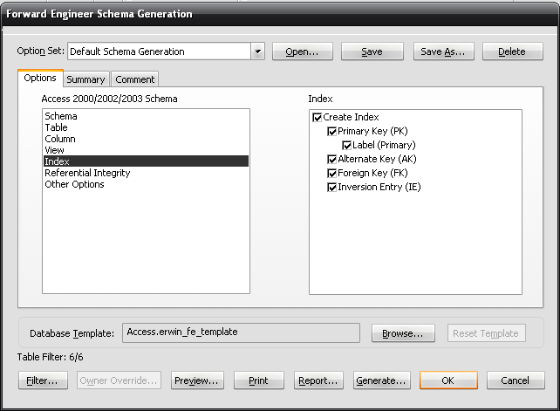
Рисунок 5 – Установки по генерации схемы для базы данных Access
После завершения операции по переносу физической модели в access зайти в полученную базу данных и проверить результат (рисунок 6).
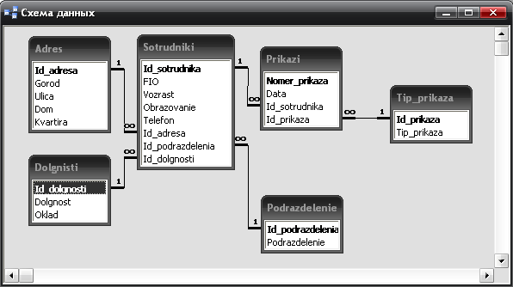
Рисунок 6 – Схема данных в Access

Этап обратного проектирования.
В базе данных Access в таблице Адрес добавить поле e-mail и сохранили изменения. Далее зашли в Erwin и в меню выбрали Tools/ Reverse Engineer. В открывшемся окне выбрать тип новой модели - физическая, и СУБД из которой будем импортироваться физическая модель – Access (Рисунок 7).
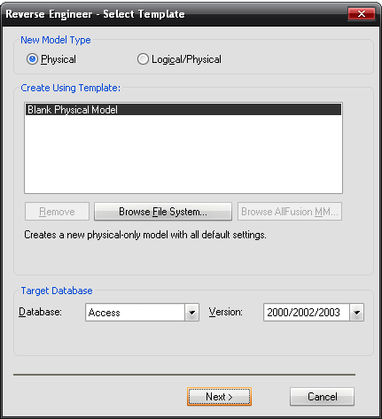
Рисунок 7 – Установки обратного проектирования
Далее настраиваем параметры проектирования (Рисунок 8).
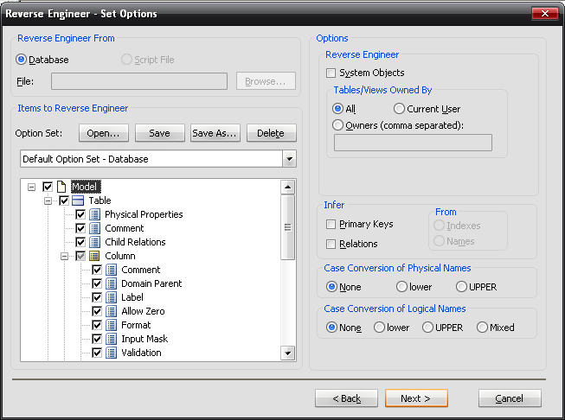
Рисунок 8 – Установки по генерированию схемы для Erwin.
Подключение к Access аналогично режиму прямого проектирования.
Получаем физическую модель (Рисунок 9).
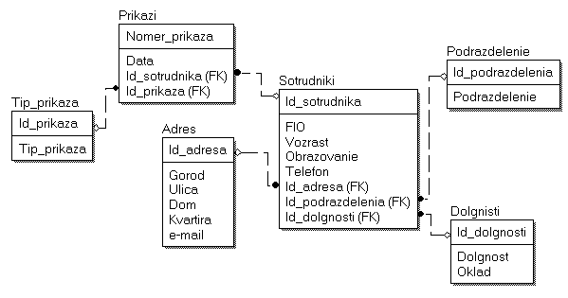
Рисунок 9 – Физическая модель, полученная из БД Access
Этап проектирования БД для архитектуры “клиент-сервер”.
В среде Erwin открыли физическую модель ИС, изменили тип СУБД на Microsoft SQL Server, в меню выбрали Tools/ Forward Engineer/Shema Generation.
В открывшемся окне на вкладке Options в пункте Index поставили галочки напротив пунктов Primary Key и Foreign Key, отвечающих за генерацию первичных и внешних ключей. Нажали кнопку Preview (Рисунок 10).
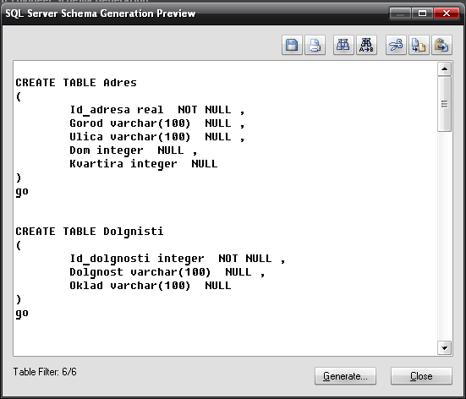
Рисунок 10 – Генерация SQL-кода для MS SQL
Вывод: В процессе выполнения лабораторной работы получены навыки прямого и обратного проектирования в среде Erwin для «файл-серверных», «клиент-серверных» СУБД.

ПРАКТИЧЕСКОЕ ЗАНЯТИЕ №3
Тема: Проверки на стороне клиента.

Цель работы: научиться проводить проверки на стороне клиента.

Форма отчета:
−выполнить задание;
−показать преподавателю;
−ответить на вопросы преподавателя.

Для пересылки своих параметров в JavaScript код атрибут должен поддерживать интерфейс IClientValidatable, определенный в пространстве имен System.Web.Mvc. При это необходимо реализовать всего лишь один метод GetClientValidationRules(), который возвращает перечень правил. Каждое правило включает список значений для настройки функции проверки и соответствующего сообщения об ошибке.
Откроем исходный код класса EqualAttribute и добавим поддержку указанного интерфейса. С помощью редактора Visual Studio создадим заготовку его метода и добавим в неё следующий код:
?
1  2  3  4  5  6  7  8  9  10  11  12  13  14  15  16  17  18  19  20  2 | namespace MVCDemo.Attributes.Validation  {  using System;  using System.Collections.Generic;  using System.ComponentModel.DataAnnotations;  using System.Web.Mvc;  [AttributeUsage(AttributeTargets.Property, AllowMultiple = false, Inherited = true)]  public class EqualAttribute : ValidationAttribute, IClientValidatable  {  private readonly object _valueToCompare;  .........  #region IClientValidatable Members  public IEnumerable<ModelClientValidationRule> GetClientValidationRules(  ModelMetadata metadata, ControllerContext context)  {  var rule = new ModelClientValidationRule() {  ErrorMessage = this.FormatErrorMessage(metadata.DisplayName),  ValidationType = "equal"  };  rule.ValidationParameters.Add("valuetocompare", this._valueToCompare);  yield return rule;  }  #endregion  }  }
Теперь подробно рассмотрим реализацию метода GetClientValidationRules().
Первый параметр данный метод содержит метаданные свойства, для которого назначен атрибут. В частности, из него можно получить отображаемое имя свойства, которое будет использовано для создания текста сообщения об ошибке. Вторым параметром является контекст Контроллера, включающий его данные и значения из исходного запроса.
Поскольку в данном случае только одно правило, то создается перечисление из единственного экземпляра ModelClientValidationRule. В нем сохраняются:
- ErrorMessage – сообщение об ошибке.
- ValidationType – уникальное имя данного правила (запомним его, т.к. оно не раз будет использовано в клиентском коде).
- ValidationParameters – коллекция пар "ключ-��начение", в которой сохраняются необходимые для передачи в JavaScript параметры (имена ключей также потребуются в коде на JavaScript).
Таким образом, в результате вызова данной реализации GetClientValidationRules() будет создано правило "equal", содержащее значение для сравнения "valuetocompare" и строку с текстом сообщения об ошибке.
Каркас ASP.NET MVC 3 сохранит эти значения в HTML теге соответствующего поля в следующем виде:
?
1  2  3  4  5  6  7 | <input name="AgreementAccepted" class="check-box"  id="AgreementAccepted" type="checkbox"  data-val="true"  data-val-required="The I have read the EULA and I agree with it field is required."  data-val-equal-valuetocompare="True"  data-val-equal="You must agree with the EULA."  value="true"/>
Обратите внимание, имя правила используется для создания названий атрибутов HTML тегов. Сообщение об ошибке при этом располагается в "data-val-[имя-правила]", а значения параметров в "data-val-[имя-правила]-[ключ]". Кроме того, в именах правил и названиях ключей можно использовать только строчные буквы без пробелов и других символов.

Создаем JavaScript с алгоритмом проверки
Все готово для того, чтобы программа на JavaScript смогла получить данные и передать их в функцию проверки. Но перед тем как продолжить, давайте выберем место хранения для файлов кодом проверок на JavaScript. Для этого в папке Scripts создадим папку Validation. Кроме того, называть все создаваемые файлы будем по аналогии с файлами, содержащими исходный код атрибутов.
Чтобы в очередной раз не изобретать колесо, ядро ASP.NET MVC 3 использует библиотеку jQuery для клиентской части веб-приложения. С её помощью реализован функционал проверки в браузере свойств, отмеченных стандартными атрибутами. Не будем углубляться в тонкости её работы и рассмотрим только необходимые для решаемой задачи детали.
Проверка данных на стороне клиента выполняется дополнением jQuery Validation plugin. Его работа сводится к следующему: при изменении поля необходимо вызвать функцию проверки значения и, в случае ошибки, вывести текст полученного сообщение на соответствующе место страницы. Данный механизм доступен через объект jQuery.validator. Используя его функцию addMethod() необходимо добавить новое правило проверки в их список.
В результате, в папке Scripts\Validation создадим файл EqualAttribute.js, содержащий следующий код:
?
1  2  3  4  5  6  7  8  9  10  11  1 | /// <reference path="../jquery-1.4.4-vsdoc.js" />  /// <reference path="../jquery.validate-vsdoc.js" />  /// <reference path="../jquery.validate.unobtrusive.js" />  jQuery.validator.addMethod("equal", function (value, element, param) {  if ($(element).attr("type") == "checkbox") {  value = String($(element).attr("checked"));  param = param.toLowerCase();  }  return (value == param);  });  jQuery.validator.unobtrusive.adapters.addSingleVal("equal", "valuetocompare");
Первые три строчки с комментариями необходимы только поддержки IntelliSense и указывают на используемые файлы с описаниями функций.
Затем, с помощью вызова addMethod(), в список проверок добавляется новое правило. Обратите внимание, что указывается тоже самое имя, которое было задано в атрибуте. Это обязательно, за исключением случаев, когда правило содержит не более одного параметра. Причина этого заключена в адаптерах и будет рассмотрена в следующей части.
Последним параметром addMethod() является функция, ответственная за проверку значения. При вызове она получает три параметра:
- Value – текущее значение поля ввода;
- Element – элемент страницы;
- Param – список параметров, переданный атрибутом проверки данных.
Код созданной функции проверки сравнивает введенное значение с заданным в param. Данная реализация учитывает особенность объектов, представляющих checkbox, которые содержат значение не в HTML атрибуте value, а в checked. Метод при успешной проверке возвращает true, в противном случае – false.
jQuery Validation обработает значение, полученное от функции проверки. Если оно будет равно false, то на месте блока <span>, созданного методом ValidationMessageFor() и отмеченного при этом специальным HTML атрибутом, будет выведен текст сообщения об ошибке. Оно будет убрано в дальнейшем, после успешного прохождения проверки.
Остается разобрать еще одну, последнюю, строчку из созданного JavaScript кода.

Адаптер для jQuery Validate
Рассматривая код функции проверки может возникнуть вопрос: а откуда возьмётся значение для сравнения в переменной param? Логично предположить, что оно будет передано из jQuery Validation. Но откуда тогда сама библиотека возьмет это значение и текст сообщения об ошибке?
Для этой цели существуют адаптеры, которые считывают значения из атрибутов HTML тегов и передают их в jQuery.validator. Они располагаются в объекте jQuery.validator.unobtrusive.adapters и являются дополнением для jQuery Validation, созданным разработчиками ASP.NET MVC 3.
Посмотрим еще раз на последнюю строку созданного JavaScript:
?
1 | jQuery.validator.unobtrusive.adapters.addSingleVal("equal", "valuetocompare");
Метод addSingleVal() используется для адаптации правил с одним значением. Имя адаптера указано в качестве первого и совпадает с именем правила. Затем следует название параметра (ключ из заданной в C# коде пары), значение которого будет передано как переменная param в созданную выше функцию.
Разумеется, не все правила используют только одно значение. Существуют другие вариант добавления адаптеров, которые будет рассмотрены в следующей части.

Подключение JavaScript в Представление
Остался один небольшой шаг: необходимо подключить созданный JavaScript на страницу создания профиля. Это можно сделать вручную, добавив соответствующую строку в Представление UserProfiles\Create. Или же перетащить в него файл EqualAttribute.js из окна Solution Navigator (Solution Explorer). Для указания пути воспользуемся вызовом метода Url.Content(). Результат будет следующим:
1  2  3  4  5  6  7  8  9  10  11  12  13  14 | @model MVCDemo.Models.NewUserProfileModel  @using MVCDemo.Resources.Views.UserProfiles;  @{  ViewBag.Title = CreateRes.PageTitle;  }  <h2>@ViewBag.Title</h2>  <script src="@Url.Content("~/Scripts/jquery.validate.min.js")" type="text/javascript"></script>  <script src="@Url.Content("~/Scripts/jquery.validate.unobtrusive.min.js")" type="text/javascript"></script>  <script src="@Url.Content("~/Scripts/Validation/EqualAttribute.js")" type="text/javascript"></script>  @using (Html.BeginForm()) {  .........
Теперь можно запустить веб-приложение посмотреть на новую функциональность в работе. Приступим к разработке аналогичной поддержки проверки на стороне клиента и для оставшегося атрибута.

Проверка на стороне клиента для атрибута [StringLengthRange]
Реализация атрибута пойдет по знакомому уже плану, но в этот раз без создания адаптера.
Добавим классу StringLengthRangeAttribute поддержку интерфейса IClientValidatable. Здесь необходимо отметить, что jQuery Validation уже содержит набор часто используемых правил. Для их использования в ASP.NET MVC 3 существуют специальные версии классы, наследники ModelClientValidationRule().
?
1  2  3  4  5  6  7  8  9  10  11  12  13  14  15  16  17  18  19  2 | namespace MVCDemo.Attributes.Validation  {  using System;  using System.Collections.Generic;  using System.ComponentModel.DataAnnotations;  using System.Web.Mvc;  [AttributeUsage(AttributeTargets.Property, AllowMultiple = false, Inherited = true)]  public class StringLengthRangeAttribute : ValidationAttribute, IClientValidatable  {  private readonly int _minLength;  private readonly int _maxLength;  .........  #region IClientValidatable Members  public IEnumerable<ModelClientValidationRule> GetClientValidationRules(  ModelMetadata metadata, ControllerContext context)  {  yield return new ModelClientValidationStringLengthRule(  this.FormatErrorMessage(metadata.DisplayName),  this._minLength,  this._maxLength);  }  #endregion  }  }
В данном случае нет необходимости в создании клиентской части на JavaScript и добавлении ссылки на неё в Представление. Использование ModelClientValidationStringLengthRule() позволяет использовать уже готовые адаптер и реализацию алгоритма проверки длины строки.
Стоит отметить, что использование готовых правил позволяет избежать их двойного применения к объекту. Дело в том, что атрибуты с одинаковыми стандартными правилами будут использовать их одинаковые имена. А это привет к ошибке в момент обращения к Представлению на этапе выполнения.

Классы ASP.NET MVC для стандартных правил
- ModelClientValidationEqualToRule – устанавливает равенство значений текущего и указанного поля.
- ModelClientValidationRangeRule – определяет минимальное и максимальное значения свойства.
- ModelClientValidationRegexRule – проверяет значение на соответствие регулярному выражению. Используется стандартным атрибутом [RegularExpression].
- ModelClientValidationRemoteRule – используется для удаленной проверки данных. Используется стандартным ASP.MET MVC 3 атрибутом [Remote].
- ModelClientValidationRequiredRule – указывает что данное поле обязательно к заполнению. Используется стандартным атрибутом [Required].
- ModelClientValidationStringLengthRule – ограничивает длину заданной строки.
Осталась только одна проверка, выполняемая только на сервере. Это тест на уникальность выбранного имени входа на сайт. И опять для данного значения будет использован свой подход. Но перед тем как приступить к реализации, посмотрим на стандартные адаптеры ASP.NET MVC 3 для jQuery Validation.

Задание
Провести проверку на стороне клиента любого кода JavaScript.

Итог работы: отчет, файлы

ПРАКТИЧЕСКОЕ ЗАНЯТИЕ №4
Тема: Проверки на стороне сервера.
Настройки доступа к репозиторию.

Цель работы:
- научиться проводить проверки на стороне сервера;
- научиться настраивать доступ к репозиторию.
Форма отчета:
−выполнить задание;
−показать преподавателю;
−ответить на вопросы преподавателя.

Задание 1.
Есть клиент и есть сервер, которые взаимодействуют по именованному каналу (named pipe) Проблема: нужно сделать так, чтобы сервер после записи данных в поток проверял, прочитал ли их клиент, и если не прочитал, то давал ему на это время (допустим, 500 мс, этого может быть достаточно). Если за это время клиент так и не считал данные, то сервер должен разорвать подключение, чтобы поток не простаивал в ожидании.
Проблема в том, что запись в поток всегда ждёт, пока клиент завершит чтение (хоть он там и полчаса висеть будет и не захочет читать с потока данные), а асинхронная запись происходит сразу же и не даёт никакого дополнительного времени клиенту на чтение. Метод pipeServer.WaitForPipeDrain() от NamedPipeServerStream не работает, ждёт завершение всех операций. Получается, что асинхронная запись превратилась в синхронную и опять возможно зависание потока на долгое время; WriteTimeout / ReadTimeout; ̶ тоже никакого толку, так как выбрасывается исключение, что NamedPipeServerStream не поддерживает таких вещей. Ещё, конечно же, остался вариант в сервере после записи данных написать:
- if(pipeServer.IsConnected)
- Thread.Sleep(500);
Но это не выход, так как сервер будет точно висеть 500 мс, а клиент то может и через 10 мс уже давно всё считал с потока и его нужно было давным-давно закрыть. Код сервера и клиента (асинхронные операции) не используются пока. Обёртка, через которую происходит чтение и запись в поток, при общении между клиентом и сервером:

Копировать
- //класс для работы с потоком
- //Позволяет писать пары логин-пароль и считывать результаты их обработки
- class StreamRW
- {
- private Stream ioStream;//поток куда писать данные

- public StreamRW(Stream stream)
- { ioStream = stream; }

- //запись пары логин-пароль в поток
- public void WriteData(Tuple<string, string> data)
- {
- byte[] outBuffer;
- using (MemoryStream m = new MemoryStream())
- using (BinaryWriter writer = new BinaryWriter(m))
- {
- writer.Write(data.Item1);
- writer.Write(data.Item2);
- outBuffer = m.ToArray();
- }
- int len = outBuffer.Length;
- ioStream.WriteByte((byte)(len / 256));
- ioStream.WriteByte((byte)(len & 255));
- ioStream.Write(outBuffer, 0, len);
- ioStream.Flush();
- }

- //чтение пары логин-пароль из потока
- public Tuple<string, string> ReadData()
- {
- Tuple<string, string> result;
- int len;
- len = ioStream.ReadByte() * 256;
- len += ioStream.ReadByte();
- byte[] inBuffer = new byte[len];
- ioStream.Read(inBuffer, 0, len);
- using (MemoryStream m = new MemoryStream(inBuffer))
- using (BinaryReader reader = new BinaryReader(m))
- {
- try
- {
- result = new Tuple<String, String>(reader.ReadString(), reader.ReadString());
- }
- catch (IOException ex)
- {
- Console.WriteLine("Error has occured :(\n" +
- "If you'd like to know more, you can google it:" + ex.Message);
- result = new Tuple<String, String>("Error", "Error");
- }
- }
- return result;
- }

- //запись кода результата обработки
- public void WriteInt(int answer)
- {
- byte[] outBuffer = new byte[1] { Convert.ToByte(answer) };
- ioStream.Write(outBuffer, 0, 1);
- ioStream.Flush();
- }

- //чтение кода результата обработки (если соединение разорвано на стороне сервера то вернёт -1).
- //Исключение выброшено не будет даже если поток закрыт!
- public int ReadInt()
- {
- return Convert.ToInt32(ioStream.ReadByte());
- }
- }
Сервер:
Копировать
- private static void ServerThread(object data)
- {
- //создаём именованный канал
- NamedPipeServerStream pipeServer =
- new NamedPipeServerStream("testpipe", PipeDirection.InOut, numThreads, PipeTransmissionMode.Byte, PipeOptions.Asynchronous);

- //пара логин-пароль для получения инфо от клиента
- Tuple<string, string> logpass;

- //получим ID (просто для вывода на экран, больше не используется)
- int threadId = Thread.CurrentThread.ManagedThreadId;

- //сделаем вечный цикл чтобы сервер работал постоянно (ну почти постоянно)
- while (true)
- {
- //подождём подключения
- pipeServer.WaitForConnection();
- //когда клиент подключился выведем уведомление об этом
- Console.WriteLine("Client connected on thread[{0}].", threadId);
- try
- {
- //настроим обёртку на канал
- StreamRW srw = new StreamRW(pipeServer);

- //получим связку логин-пароль
- logpass = srw.ReadData();

- //покажем их на экран
- Console.WriteLine("Get from client on thread[{0}]: " + logpass.Item1 + " " + logpass.Item2, threadId);

- //отправим ответ клиенту
- srw.WriteInt(1);

- //выведем инфо что клиент отключился
- Console.WriteLine("Client on thread[{0}] disconnected.", threadId);
- }
- catch (IOException e)
- {
- Console.WriteLine("ERROR: {0}", e.Message);
- }
- //отсоединить клиента ибо нефиг тут висеть
- pipeServer.Disconnect();
- }
- pipeServer.Close();
- }
Клиент:
Копировать
- {
- NamedPipeClientStream pipeClient =
- new NamedPipeClientStream(".", "testpipe",
- PipeDirection.InOut, PipeOptions.None,
- TokenImpersonationLevel.Impersonation);

- Console.WriteLine("Connecting to server...\n");
- pipeClient.Connect();

- //настроить обёртку на канал
- StreamRW srw = new StreamRW(pipeClient);

- //записать связку логин-пароль в поток
- srw.WriteData(new Tuple<string,string>("login","password"));

- //"зависнуть" на 5секунд, чтобы продемонстрировать, что сервер всё это время тоже висит и ничего не делает
- //в ожидании, пока клиент не считает ответ об обработке данных (число int)
- Thread.Sleep(5000);

- //вывести ответ от сервера
- Console.Write(srw.ReadInt());

- pipeClient.Close();
- // Give the client process some time to display results before exiting.
- Thread.Sleep(4000);
- }
Репозито́рий (от англ. Repository – хранилище) – место, где хранятся и поддерживаются какие-либо данные. Чаще всего данные в репозитории хранятся в виде файлов, доступных для дальнейшего распространения по сети.

Работа со списком репозиториев в настольном приложении:
Список репозиториев формируется на вкладке «Репозитории» диалога «Параметры».
Для открытия диалога открыть «Параметры»:
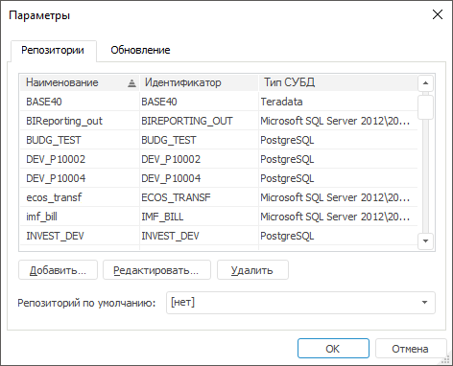
Для подключения репозитория с сервера СУБД нажмите кнопку «Добавить» и укажите параметры создаваемого репозитория.
Для редактирования параметров выбранного репозитория:
- нажмите кнопку «Редактировать»;
- выполните команду контекстного меню «Редактировать»;
- дважды щёлкните по репозиторию в списке;
- нажмите клавишу ENTER.
Для удаления выбранных репозиториев из списка:
- нажмите кнопку «Удалить»;
- выполните команду контекстного меню «Удалить»;
- нажмите клавишу DELETE.
Поле «Репозиторий по умолчанию» предназначено для выбора репозитория, который будет отображаться по умолчанию при запуске «Форсайт. Аналитическая платформа».

Задание 2.
Установить доступ к репозиторию на своем ПК.

ЛАБОРАТОРНОЕ ЗАНЯТИЕ №5-6
Тема: Проверка целостности программного кода.

Цель работы: научиться разрабатывать и реализовывать простейшие программы на языке VC++. Получить практические навыки работы по использованию интерфейса CLR. Научиться связывать переменные и методы с элементами диалогового окна.

Задание. Ввод данных через текстовое поле TextBox с проверкой типа методом TryParse. При работе с формой очень часто ввод данных организуют через элемент управления текстовое поле TextBox. Напишем типичную программу, которая вводит через текстовое поле число, при нажатии командной кнопки извлекает из него квадратный корень и выводит результат на метку Label. В случае ввода не числа сообщает пользователю об этом.

Решая сформулированную задачу, запускаем Visual Studio, выбираем пункт меню File-New -Project. В окне New Project в узле Visual C++ выберем среду CLR, а затем в области шаблоны выберем шаблон (Templates) Windows Forms Application Visual C++. В качестве имени проекта введем имя Корень и щелкнем на кнопке OK.

Далее из панели элементов управления Toolbox (если в данный момент вы не видите панель элементов управления, то ее можно добавить, например, с помощью комбинации клавиш Ctrl+Alt+x или меню View - oolbox) в форму с помощью указателя мыши перетаскиваем текстовое поле TextBox, метку Label и командную кнопку Button. Получить названные элементы на проектируемой экранной форме можно, также дважды щелкая указателем мыши на каждом элементе в панели Tools. Таким образом, в форме будут находиться три элемента управления. Расположим их на экранной форме.

Теперь следует изменить некоторые свойства элементов управления. Чтобы получить пустой обработчик загрузки формы, дважды щелкнем по проектируемой экранной форме. Сразу после этого мы попадаем на вкладку программного кода Form1.h. Здесь задаем свойствам формы (к форме обращаемся посредством ссылки this), кнопкам button1 и текстового поля textBox1, метке label1 следующие значения:

this->Text = "Извлечение квадратного корня"; button1->Text = "Извлечь корень"; textBox1->Clear(); // Очистка текстового поля label1->Text = nullptr; // или = String::Empty;

Нажмем клавишу F5 для выявления возможных опечаток, то есть синтаксических ошибок и предварительного просмотра дизайна будущей программы (рис.2.1).

Далее программируем событие button1 _Click – «щелчок мышью на кнопке «Извлечь корень». Создать пустой обработчик этого события удобно, дважды щелкнув мышью на этой кнопке. Между двумя появившимися строчками программируем диагностику правильности вводимых данных, конвертирование строковой переменной в переменную типа Single и непосредственное извлечение корня (листинг).

Листинг. Фрагмент программы извлечения корня с проверкой типа методом TryParse
- ...............

- Программный код, расположенный выше, создан средой Visual

Studio
- автоматически, поэтому автором не приводится

this->ResumeLayout(false);
this->PerformLayout();
}
#pragma endregion

- Программа вводит через текстовое поле число, при щелчке на командной
- кнопке извлекает из него квадратный корень и выводит результат

- на метку label1. В случае ввода не числа сообщает пользователю об
- этом, выводя красным цветом предупреждение также на метку label1.

private: System::
Void Form1_Load(System::Object^ sender, System::EventArgs^ e)
{

button1->Text = "Извлечь корень"; label1->Text = String::Empty;
- или label1->Text = nullptr;

this->Text = "Извлечение квадратного корня"; textBox1->Clear(); // Очистка текстового поля textBox1->TabIndex = 0; // Установка фокуса в текстовом поле

}

private: System:: // Обработка щелчка на кнопке "Извлечь корень":

Void button1_Click(System::Object^ sender, System::EventArgs^ e)

{
Single X; // - из этого числа будем извлекать корень
- Преобразование из строковой переменной в Single: bool Число_ли = Single::TryParse(textBox1->Text, System::Globalization::NumberStyles::Number, System::Globalization::NumberFormatInfo::CurrentInfo, X);

- Второй параметр - это разрешенный стиль числа (Integer,

- шестнадцатеричное число, экспоненциальный вид числа и прочее).
- Третий параметр форматирует значения на основе текущего языка
- и региональных параметров из Панели управления - Язык и

- региональные стандарты - число допустимого формата; метод

- возвращает значение в переменную X if (Число_ли == false)

{ // Если пользователь ввел не число: label1->Text = "Следует вводить числа";

label1->ForeColor = Color::Red; // - цвет текста на метке return; // - выход из процедуры
}
Single Y = (Single)Math::Sqrt(X); // - извлечение корня label1->ForeColor = Color::Black; // - черный цвет текста на метке
label1->Text = String::Format("Корень из {0} равен {1:F5}", X, Y);

}
};
}
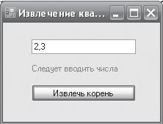

Рисунок 1 – Фрагмент работы программы

Если пользователь ввел все-таки число, то будет выполняться следующий оператор извлечения квадратного корня Math::Sqrt(X). Математические функции Visual Studio являются методами класса Math. Их можно увидеть, набрав Math и введя так называемый оператор разрешения области действия (::). В раскрывающемся списке вы увидите множество математических функций: Abs, Sin, Cos, Min и т. д. и два свойства – две константы E = 2,718...
(основание натуральных логарифмов) и PI = 3,14... (число диаметров, уложенных вдоль окружности). Функция Math::Sqrt(X)возвращает значение типа double (двойной точности с плавающей запятой), которое мы приводим с помощью неявного преобразования (Single) к переменной одинарной точности.

Последней строчкой обработки события button1_Click является формирование строки label1->Text с использованием метода String::Format. Использованный формат ≪Корень из {0} равен {1:F5}≫ означает: взять нулевой выводимый элемент, то есть переменную X, и записать эту переменную вместо фигурных скобок; после чего взять первый выводимый элемент, то есть Y, и записать его вместо вторых фигурных скобок в формате с фиксированной точкой и пятью десятичными знаками после запятой.

Нажав клавишу F5, проверяем, как работает программа.

Результат работающей программы представлен на рисунке 2.
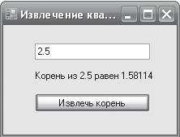

Рисунок 2 – Извлечение квадратного корня

Контрольные вопросы
- Опишите шаги, которые вы сделали, чтобы открыть диалоговую панель программы для ее визуальной настройки.
- Что такое Class Wizard.

- Как добавить элемент для ввода данных.

Итог работы: файлы, защита

ЛАБОРАТОРНОЕ ЗАНЯТИЕ №7-8
Тема: Анализ потоков данных.

Цель работы: научиться разрабатывать и реализовывать программу, использующую вкладки и переключатели, изменять шрифт вкладок.

Задание. Разработать программу, позволяющую выбрать текст из двух вариантов, задать цвет и размер шрифта этого текста на трех вкладках TabControl с использованием переключателей RadioButton.

Программируя поставленную задачу, запустим Visual Studio и выберем приложение в среде CLR шаблона Windows Forms Application Visual C++. Назовем этот проект Вкладки. Используя панель элементов Toolbox, в форму перетащим с помощью мыши элемент управления TabControl. Как видно, по умолчанию имеем две вкладки, а по условию задачи, как показано на рисунке, три вкладки. Добавить третью вкладку можно в конструкторе формы, а можно программно (рисунок 1).
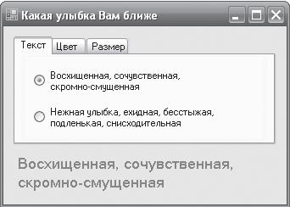

Рисунок 1 – Программа с переключателями и вкладками

Чтобы добавить третью вкладку в конструкторе, необходимо в свойствах (окно Properties) элемента управления tabControl1 выбрать свойство TabPages, в результате попадаем в диалоговое окно TabPage Collection Edit, где добавляем (кнопка Add) третью вкладку (первые две присутствуют по умолчанию). Эти вкладки нумеруются от нуля, то есть третья вкладка будет распознаваться как TabPages(2). Название каждой вкладки будем указывать в программном коде.
Рассмотрим, как добавить третью вкладку не в конструкторе, а программном коде при обработке события загрузки формы (листинг). Однако прежде чем перейти на вкладку программного кода, для каждой вкладки выбираем из панели Toolbox по два переключателя RadioButton, а в форму перетаскиваем метку Label. Теперь с помощью щелчка правой кнопкой мыши в пределах формы переключаемся на редактирование программного кода.

Листинг Фрагмент программы, управляющей вкладками и переключателями
- ...............
- Программный код, расположенный выше, создан средой Visual

Studio
- автоматически, поэтому автором не приводится
this->ResumeLayout(false);
this->PerformLayout();

}
#pragma endregion
- Программа, позволяющая выбрать текст из двух вариантов, задать цвет

- и размер шрифта для этого текста на трех вкладках TabControl
- с использованием переключателей RadioButton
private: System::

Void Form1_Load(System::Object^ sender, System::EventArgs^ e) {

- Создание третьей вкладки "программно":

auto tabPage3 = gcnew System::Windows::Forms::TabPage(); tabPage3->UseVisualStyleBackColor = true;
- Добавление третьей вкладки в существующий набор

- вкладок tabControl1:
this->tabControl1->Controls->Add(tabPage3);
- Добавление переключателей 5 и 6 на третью вкладку: tabPage3->Controls->Add(this->radioButton5); tabPage3->Controls->Add(this->radioButton6);
- Расположение переключателей 5 и 6:
this->radioButton5->Location = System::Drawing::Point(20, 15); this->radioButton6->Location = System::Drawing::Point(20, 58); this->Text = "Какая улыбка вам ближе";

- Задаем названия вкладок:

tabControl1->TabPages[0]->Text = "Текст"; tabControl1->TabPages[1]->Text = "Цвет"; tabControl1->TabPages[2]->Text = "Размер";

- Эта пара переключателей изменяет текст: radioButton1->Text =

"Восхищенная, сочувственная,\nскромно-смущенная"; radioButton2->Text = "Нежная улыбка, ехидная, бес" + "стыжая,\nподленькая, снисходительная";
- или
- radioButton2->Text = "Нежная улыбка, бесстыжая," +
- Environment::NewLine + "подленькая, снисходительная";

- Эта пара переключателей изменяет цвет текста: radioButton3->Text = "Красный"; radioButton4->Text = "Синий";
- Эта пара переключателей изменяет размет шрифта: radioButton5->Text = "11 пунктов"; radioButton6->Text = "13 пунктов"; label1->Text = radioButton1->Text;

}
private: System::Void radioButton1_CheckedChanged(System::Object^ sender, System::EventArgs^ e)
{ label1->Text = radioButton1->Text; }
private: System::Void radioButton2_CheckedChanged(System::Object^ sender, System::EventArgs^ e)
{ label1->Text = radioButton2->Text; }
private: System::Void radioButton3_CheckedChanged(System::Object^ sender, System::EventArgs^ e)
{ label1->ForeColor = Color::Red; }
private: System::Void radioButton4_CheckedChanged(System::Object^ sender, System::EventArgs^ e)
{ label1->ForeColor = Color::Blue; }
private: System::Void radioButton5_CheckedChanged(System::Object^ sender, System::EventArgs^ e)
{ label1->Font = gcnew System::Drawing:: Font(label1->Font->Name, 11); }

private: System::Void radioButton6_CheckedChanged(System::Object^ sender,
System::EventArgs^ e)

{ label1->Font = gcnew System::Drawing:: Font(label1->Font->Name, 13); }

};

}

Как видно из текста программы, при обработке события загрузки формы Form1_Load (этот участок программного кода можно было бы задать сразу после вызова процедуры InitializeComponent) создаем «программно» третью вкладку. Заметьте, что мы ее объявили, как auto, то есть тип переменной tabPage3 выводится из выражения инициализации в Visual C++. Далее добавляем новую вкладку tabPage3 в набор вкладок tabControl1, созданный в конструкторе. Затем «привязываем» пятый и шестой переключатели к третьей вкладке.

Каждая пара переключателей, расположенных на каком-либо элементе управления (в данном случае на различных вкладках), «отрицают» друг друга, то есть если пользователь выбрал один, то другой переходит в противоположное состояние. Отслеживать изменения состояния переключателей удобно с помощью обработки событий переключателей CheckChanged (см. листинг). Чтобы получить пустой обработчик этого события в конструкторе формы, следует дважды щелкнуть на соответствующем переключателе и таким образом запрограммировать изменения состояния переключателей.

Контрольные вопросы
- Опишите, как добавить в программу вкладки.
- По какому принципу работают переключатели RadioButton.
- Опишите, как организовать работу группы переключателей.

Итог работы: файлы, ответы на контрольные вопросы, отчет

ЛАБОРАТОРНОЕ ЗАНЯТИЕ №9-10
Тема: Выполнение измерений характеристик кода в среде Visual Studio.

Цель работы: научиться программировать консольное приложение, для вычисления математических функций, вводимых значений и вывода результата на экран. Получить практические навыки по использованию различных элементов графического интерфейса и операторов языка VC++.

Теоретические сведения

Иногда, например, для научных расчетов, требуется организовать какой-нибудь самый простой ввод данных, выполнить весьма сложную математическую обработку введенных данных и оперативно вывести на экран результат вычислений.

Можно по-разному организовать такую программу, в том числе программируя так называемое консольное приложение (от англ. console – пульт управления). Под консолью обычно подразумевают экран компьютера и клавиатуру.

Задание: Напишем консольное приложение, которое приглашает пользователя ввести два числа, складывает их и выводит результат вычислений на консоль. Для этого запускаем Visual C++ 2010, далее создаем новый проект (New Project), в узле Visual C++ в среде CLR выбираем шаблон Console Application CLR, задаем имя решения (Name) – Сумма. После щелчка на кнопке OK попадаем сразу на вкладку программного кода (рисунок 1).

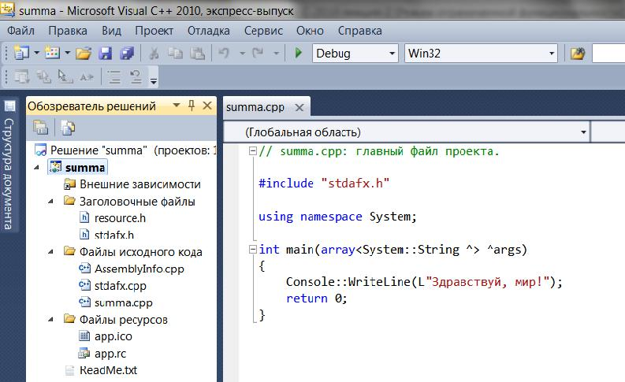

Рисунок 1 – Вкладка программного кода

Как видите, здесь управляющая среда Visual Studio приготовила несколько строк программного кода. Это вполне работоспособная программа. При запуске консольного или Windows-приложения C++ метод Main() является первым вызываемым методом. В фигурные скобки после Main() мы вставим собственный программный код (листинг). Фрагмент работы программы на рисунке 4.2.

Листинг Ввод и вывод данных в консольном приложении
- Сумма.cpp: главный файл проекта.
- Программа организует ввод двух чисел, их сложение и вывод суммы на консоль

#include "stdafx.h"

using namespace System;
int main(array<System::String ^> ^args)
{

- Задаем строку заголовка консоли: Console::Title = "Складываю два числа:"; Console::BackgroundColor = ConsoleColor::Cyan; // - цвет фона Console::ForegroundColor = ConsoleColor::Black; // - цвет текста Console::Clear();

- Ввод первого слагаемого:
Console::WriteLine("Введите первое слагаемое:"); String^ Строка = Console::ReadLine(); Single X, Y, Z;
- Преобразование строковой переменной в число: X = Single::Parse(Строка);

- Ввод второго слагаемого: Console::WriteLine("Введите второе слагаемое:");
Строка = Console::ReadLine(); Y = Single::Parse(Строка);

Z=X+Y;
Console::WriteLine("Сумма = {0} + {1} = {2}", X, Y, Z);
- Звуковой сигнал частотой 1000 Гц и длительностью 0.5 секунды:

Console::Beep(1000, 500);
- Приостановить выполнение программы до нажатия какой-нибудь клавиши:

Console::ReadKey(); return 0;
}
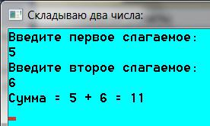

Рисунок 2 – Фрагмент работы консольного приложения

Итак, в данной программе Main() – это стартовая точка, с которой начинается ее выполнение. Обычно консольное приложение выполняется в окне на черном фоне. Чтобы как-то украсить традиционно черное окно консольного приложения, установим цвет фона окна BackgroundColor сине-зеленым (Cyan), а цвет символов, выводимых на консоль, черным (Black). Выводим строки в окно консоли методом WriteLine, а для считывания строки символов, вводимых пользователем, используем метод ReadLine. Далее объявляем три переменных типа Single для соответственно первого числа, второго и значения суммы. Тип данных Single применяется тогда, когда число, записанное в переменную, может иметь целую и дробную части.

Переменная типа Single занимает 4 байта. Для преобразования строки символов, введенных пользователем в числовое значение, используем метод Parse.
После вычисления суммы необходимо вывести результат вычислений из оперативной памяти на экран. Для этого воспользуемся форматированным выводом в фигурных скобках метода WriteLine объекта Console:

Console::WriteLine("Сумма = {0} + {1} = {2}", X, Y, Z)

Затем выдаем звуковой сигнал Beep, символизирующий об окончании процедуры и выводе на экран результатов вычислений. Последняя строка в программе Console::ReadKey(); предназначена для приостановки выполнения программы до нажатия какой-нибудь клавиши. Если не добавить эту строку, окно с командной строкой сразу исчезнет, и пользователь не сможет увидеть вывод результатов выполнения. Программа написана. Нажмите клавишу F5, чтобы увидеть результат.

Контрольные вопросы
- Что такое форматированный ввод?
- Какая команда помогает задерживать результат работы программы на экране?
- Опишите вывод результата.

Итог работы: файлы, защита

ЛАБОРАТОРНОЕ ЗАНЯТИЕ №11-12
Тема: Выполнение измерений характеристик кода в среде (например, Eclipse C/C++ и др.).

Цель работы: научиться создавать элементы управления в форме «программным» способом, обрабатывать несколько событий одной процедурой. Получить практические навыки по использованию различных элементов графического интерфейса и операторов языка VC++.

Задание:
- Создать новый проект с формой. При этом, как обычно, запускаем Visual Studio 2010, в окне New Project выбираем в среде
CLR узла Visual C++ приложение шаблона Windows Forms Application Visual C++. Чтобы к программному коду добавить пустой обработчик события загрузки формы, дважды щелкнем на проектируемой экранной форме. Далее вводим программный код, представленный в листинге:

- ...............
- Программный код, расположенный выше, создан средой Visual

Studio
- автоматически, поэтому автором не приводится
this->Load += gcnew System::EventHandler(this, &Form1::Form1_Load);
this->ResumeLayout(false);
}
#pragma endregion

- Программа создает командную кнопку в форме «программным» способом,
- т.е. с помощью написания непосредственно программного кода,

не
- используя при этом панель элементов управления Toolbox. Программа
- задает свойства кнопки: ее видимость, размеры, положение, надпись

- на кнопке и подключает событие "щелчок на кнопке"
private: System::Void Form1_Load(System::Object^ sender, System::EventArgs^ e)
{
- Создание кнопки без панели элементов управления:
Button^ button1 = gcnew Button();

- Задаем свойства кнопки:
button1->Visible = true;
- Ширина и высота кнопки:
button1->Size = Drawing::Size(100, 30);

- Расположение кнопки в системе координат формы: button1->Location = Drawing::Point(100, 80); button1->Text = "Новая кнопка";
- Добавление кнопки в коллекцию элементов управления this->Controls->Add(button1);
- Подписку на событие Click для кнопки можно делать "вручную".
- Связываем событие Click с процедурой обработки этого события: button1->Click += gcnew EventHandler(this, &Form1::ЩелчокНаКнопке);
}

private: System::
Void ЩелчокНаКнопке(System::Object^ sender, System::EventArgs^ e)
{

MessageBox::Show("Нажата новая кнопка");
}
};}

Мы видим, что при обработке события загрузки формы создаем новый объект button1 стандартного класса кнопок. Задаем свойства кнопки: ее видимость (Visible), размеры (Size), положение (Location) относительно левого нижнего угла формы, надпись на кнопке — ≪Новая кнопка≫.

Далее необходимо организовать корректную работу с событием «щелчок на созданной нами командной кнопке». В предыдущих примерах мы для этой цели в конструкторе формы дважды щелкали на проектируемой кнопке, и исполняемая среда автоматически генерировала пустой обработчик этого события в программном коде. Или опять же в конструкторе формы в панели свойств проектируемой кнопки щелкали мышью на значке молнии (Events) и в появившемся списке всех событий выбирали необходимое событие. Однако, согласно условию задачи, мы должны организовать обработку события «программным» способом без использования конструктора формы. Для этого в программном коде сразу после добавления командной кнопки в коллекцию элементов управления поставим оператор стрелки (->) после имени кнопки button1 и в раскрывающемся списке выберем необходимое событие Click. Затем, как приведено в листинге 3.2, осуществляем так называемую «подписку» на данное событие, то есть с помощью ключевого слова EventHandler связываем событие Click с процедурой обработки события. Мы его назвали ≪Щелчок-НаКнопке≫. Теперь создадим обработчик события «щелчок на кнопке», как показано в листинге. В этой процедуре предусматриваем вывод сообщения ≪Нажата новая кнопка≫. На рисунке 1 приведен фрагмент работы программы.
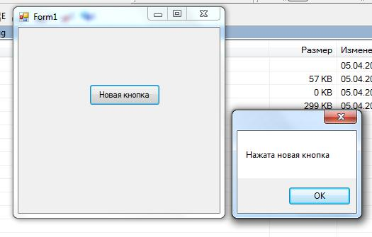

Рисунок 1 – Фрагмент работы программы

В заключение отметим, что в случае создания пустого обработчика события в конструкторе формы строка подписки на событие формируется автоматически в методе InitializeComponent в файле Form1.h проекта.

Запустить Visual Studio 2010, в окне New Project выберем в среде CLR узла Visual C++ приложение шаблона Windows Forms Application Visual C++. Затем из панели элементов перенесем в форму две командные кнопки и текстовую метку. Далее через двойной щелчок мышью в пределах проектируемой формы создать пустой обработчик загрузки формы и перейдем к вкладке программного кода (листинг).

- ...............

- Программный код, расположенный выше, создан средой Visual

Studio
- автоматически, поэтому автором не приводится this->ResumeLayout(false); this->PerformLayout();
}
#pragma endregion

- В форме имеем две командные кнопки, и при нажатии указателем мыши
- любой из них получаем номер нажатой кнопки. При этом в программе

- предусмотрена только одна процедура обработки событий
private: System::Void Form1_Load(System::Object^ sender, System::EventArgs^ e)

{
Form1::Text = "Щелкните на кнопке"; label1->Text = nullptr;
- Связываем события Click от обеих кнопок с одной процедурой КЛИК:

button1->Click += gcnew EventHandler(this, &Form1::КЛИК);
button2->Click += gcnew EventHandler(this, &Form1::КЛИК);
- Подпиской на событие называют связывание названия события
- с названием процедуры обработки события посредством

EventHandler
}
private: System::Void КЛИК(System::Object^ sender, System::EventArgs^ e)

{
- String S = Convert.ToString(sender);
- получить текст, отображаемый на кнопке, можно таким образом:

Button^ Кнопка = (Button^)sender;
- или String^ НадписьНаКнопке = ((Button^)sender)->Text;
label1->Text = "Нажата кнопка " + Кнопка->Text; // или Кнопка->Name
}
};}

Как видно из текста программы, при обработке события загрузки формы мы осуществляем так называемую подписку на событие, то есть связываем название события с названием процедуры обработки события КЛИК посредством метода (делегата) EventHandler. Этот метод делегирует (передает полномочия) обработку события button1->Click процедуре КЛИК. Заметим, что события Click от обеих кнопок мы связали с одной и той же процедурой КЛИК.

Далее создаем процедуру обработки события КЛИК, ее параметр sender содержит ссылку на объект-источник события, то есть кнопку, нажатую пользователем.

C помощью неявного преобразования можно конвертировать параметр sender в экземпляр класса Button и, таким образом, выяснить все свойства кнопки, которая инициировала событие. На рисунке 2 приведен пример работы написанной программы.
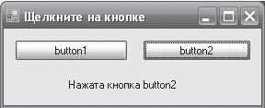

Рисунок 2 – Фрагмент работы программы, определяющей нажатую кнопку

Контрольные вопросы
- Опишите создание кнопок Button.
- Опишите свойства Size, Point.
- Что такое обработчик событий?
- Опишите процедуру gcnew EventHandler.
- Для чего нужен параметр sender?
- Опишите связывание событий.

Итог работы: файлы, ответы на вопросы
4. ЛИТЕРАТУРА

Основные источники:
- Об образовании в Российской Федерации. Федеральный закон Российской Федерации от 29 декабря 2012 г. № 273-ФЗ.
- Федеральный государственный образовательный стандарт среднего профессионального образования по специальности 09.02.07 Информационные системы и программирование.
- Рудаков А. Технология разработки программных продуктов: учебник. – М.: ИЦ «Академия, 2018 г. - 208 с. ЭБ: http://www.academia-moscow.ru
- Федорова Г.И. Разработка, внедрение и адаптация программного обеспечения отраслевой направленности: учебное пособие. – М.: КНОРУС : ИНФРА-М, 2018г. – 336с.
- Емельянова Н.З. Устройство и функционирование информационных систем: учеб. пособие. – М.:ФОРУМ, 2018г. - 448с.
- Балашов А.И. Управление проектами. Учебник для СПО. – М.: Юрайт, 2020.
- Федорова Г.Н. Информационные системы. – 6-е изд. – М.: ИЦ «Академия», 2017. ЭБ: http://www.academia-moscow.ru

Дополнительные источники:
- Мезенцев К.Н. Автоматизированные информационные системы. 5-е изд. – М.: «Академия», 2014. ЭБ: academia-moscow.ru
- Емельянова Н.З. Устройство и функционирование информационных систем: уч. пос. – 2-е изд. – М.: ФОРУМ, 2018. – 448с.
- Исаченко О.В. Программное обеспечение компьютерных сетей: Учебное пособие. – М.: ИНФРА-М, 2018. – 117с.
- Федорова Разработка, внедрение и адаптация программного обеспечения отраслевой направленности: учеб. пособие. – М.: КУРС: ИНФРА-М, 2018г.
- Об образовании в Российской Федерации. Федеральный закон Российской Федерации от 29 декабря 2012 г. № 273-ФЗ.
- Федеральный государственный образовательный стандарт среднего профессионального образования по специальности 09.02.07 Информационные системы и программирование.
- Гагарина Л.Г. Разработка и эксплуатация автоматизированных систем: учебное пособие. – М.: ИД «ИНФРА-М, 2018. -384с. – (СПО)/
- Федорова Г.Н. Основы проектирования баз данных: учеб. пособие для студ. учреждений сред. проф. образования. – 3-е изд. – М.: «Академия», 2017.
- Федорова Г.Н. Основы проектирования баз данных: учеб. пособие для студ. учреждений сред. проф. образования. – 3-е изд. – М.: «Академия», 2017. http://www.academiamoscow.ru
- Федорова Г.Н. Разработка и администрирование баз данных. – М.: «Академия», 2015. – 308с. ЭБ: academia-moscow.ru
- Михеев Е.В. Информационные технологии в профессиональной деятельности. Технические специальности. – М.: «Академия», 2017г ЭБ: academia-moscow.ru
- Михеева Е.В. Практикум по информационным технологиям в профессиональной деятельности. Технические специальности. – М.: «Академия», 2017. ЭБ: academiamoscow.ru)
- Агальцов В.П. Базы данных. В 2-х кн. Книга 1. Локальные базы данных: учебник. – М.: ИД ФОРУМ: НИЦ ИНФРА-М, 2013.
- Васильев А. Н. С#. Объектно-ориентированное программирование: Учебный курс, изд. Мир книг – 2012. - 320 с.
- ГОСТ 19.401-78 ЕСПД. Текст программы.
- ГОСТ 19.403-79 ЕСПД. Ведомость держателей подлинников.
- ГОСТ 19.501-78 ЕСПД. Формуляр.
- ГОСТ 19.507-79 ЕСПД. Ведомость эксплуатационных документов.
- ГОСТ Р 6.30-03 Унифицированные системы документации. Унифицированная система организационно-распорядительной документации. Требования к оформлению документов. – М., 2003
- ГОСТы группы 34: ГОСТ 34.602–89. Комплекс стандартов по автоматизированной системе, техническое задание на создание автоматизированных систем; ГОСТ 34.601–90. Автоматизированные системы, стадии создания; и др.
- Гросс К., С# 2008, изд. БВХ-Петербург-2009, 576 с.
- Жарков В. А., Visual C++ 2005 в учебе, науке и технике, изд. Жарков-Пресс-2007, 814 с.
- Голицына О.Л., Максимов Н.В., Попов И.И. Информационные системы: учебное пособие. – М.: ФОРУМ: ИНФРА-М, 2007г. - 496 с.
- Кингсли-Хьюджес Э. и К., изд. ИД Вильямс, 2007. - 368 с.
- Культин Н., Microsoft Visual C++в задачах и примерах, изд. БХВ-Петербург-2011, 272 с.
- Культин Н.Б. С/С++ в задачах и примерах: 2-е изд., перераб. и доп. – СПб.: БХВ-Петербург, 2011.
- Мешков А. В., Тихомиров Ю. В., Visual C++ и MFC (Мастер), 2-е изд., издательство БХВ-Петербург – 2002, 1040 с.
- Павловская Т. А., C#. Программирование на языке высокого уровня: Учебник для вузов, изд. Питер Пресс-2013, 432 с.
- Перечень основных стандартов в области обеспечения документирования программных средств.
- Проектирование информационных систем Исаев Г.Н. - Изд.: Омега-Л, 2013
Технология разработки программных продуктов, Рудаков А.В. -2-е издание: учебник для сред. проф. образования. – М.: Издательский центр «Академия», 2013г.
- Разработка и эксплуатация автоматизированных информационных систем Гагарина Л.Г., Киселев Д.В., Федотова Е.Л.: учеб. Пособие / Под ред. Проф. Л.Г.Гагариной. Москва: ИД «Форум»: ИНФРА-М, 2009г.
- Разработка и эксплуатация автоматизированных информационных систем Гагарина Л.Г., Киселев Д.В., Федотова Е.Л.: учеб. Пособие / Под ред. Проф. Л.Г.Гагариной. Москва: ИД «Форум»: ИНФРА-М, 2009г. 384 стр.
- С/С++ и Visual C++ 2008 для начинающих, изд. БХВ-Петербург-2009, 624 с.
- Технология разработки программных продуктов. Практикум. Рудаков А.В., Федорова Г.Н., Издательский центр Академия, 2014г.
- Фуфаев Э.В. Разработка и эксплуатация удаленных баз данных, Москва: Издательский центр «Академия» 2009г. 256 стр.
- Шилдт Г. – C# 4.0 полное руководство – 2011
Нэш Трей - C# 2010. Ускоренный курс для профессионалов (2010)
- Шилдт Г., С#: учебный курс, изд. Питер-2002, 512 с.
- Молчанов А.Ю. Системное программирование. Лабораторный практикум. – СПб.: Питер, 2005. – 284с.
- Федорова Г.Н. Разработка и администрирование баз данных. – М.: «Академия», 2015 г. ЭБ: academia-moscow.ru
- Голицына О.Л., Максимов Н.В., Попов И.И. Базы данных: Учебное пособие. – М.: ФОРУМ: ИНФРА-М, 2005. – 352с.
- ISO 10014. Управление качеством — Указания по получению финансовых и экономических выгод.
- Бобровский С. Delphi 7: Учебный курс. – СПб.: Питер, 2004.
- Бучек Г. ASP.NET: Учебный курс. – СПб.: Питер, 2002.
- Глушаков СВ., Жакин И.А., Хачиров Т.С. Программирование Web-страниц: Учебный курс. – Харьков: Фолио, 2002.
- ГОСТ 19.401-78 ЕСПД. Текст программы.
- ГОСТ 19.403-79 ЕСПД. Ведомость держателей подлинников.
- ГОСТ 19.501-78 ЕСПД. Формуляр.
- ГОСТ 19.507-79 ЕСПД. Ведомость эксплуатационных документов.
- ГОСТ 24.103-84. Комплекс стандартов на автоматизированные системы. Автоматизированные системы. Автоматизированные системы управления. Общие положения.
- ГОСТ 24.104-85 Комплекс стандартов на автоматизированные системы. Автоматизированные системы. Автоматизированные системы управления. Общие требования.
- ГОСТ 24.202-80. Комплекс стандартов на автоматизированные системы. Автоматизированные системы. Требования к содержанию документа «Технико-экономическое обоснование».
- ГОСТ 24.203-80 Комплекс стандартов на автоматизированные системы. Автоматизированные системы. Требования к содержанию общесистемных документов
- ГОСТ 24.204-80. Комплекс стандартов на автоматизированные системы. Автоматизированные системы. Требования к содержанию документа «Описание постановки задачи».
- ГОСТ 24.205-80 Комплекс стандартов на автоматизированные системы. Автоматизированные системы. Требования к содержанию документов по информационному обеспечению.
- ГОСТ 24.206-80 Комплекс стандартов на автоматизированные системы. Автоматизированные системы. Требования к содержанию документов по техническому обеспечению.
- ГОСТ 24.207-80 Комплекс стандартов на автоматизированные системы. Автоматизированные системы. Требования к содержанию документов по программному обеспечению.
- ГОСТ 24.208-80 Комплекс стандартов на автоматизированные системы. Автоматизированные системы. Требования к содержанию документов стадии «Ввод в эксплуатацию».
- ГОСТ 24.209-80 Комплекс стандартов на автоматизированные системы. Автоматизированные системы. Требования к содержанию документов по организационному обеспечению.
- ГОСТ 24.210-82 Комплекс стандартов на автоматизированные системы. Автоматизированные системы. Требования к содержанию документов по функциональной части.
- ГОСТ 24.211-82 Комплекс стандартов на автоматизированные системы. Автоматизированные системы. Требования к содержанию документа «Описание алгоритма».
- ГОСТ 24.301-80 Комплекс стандартов на автоматизированные системы. Автоматизированные системы. Общие требования к выполнению текстовых документов.
- ГОСТ 24.302-80 Комплекс стандартов на автоматизированные системы. Автоматизированные системы. Общие требования к выполнению схем.
- ГОСТ 24.304-82 Комплекс стандартов на автоматизированные системы. Автоматизированные системы. Требования к выполнению чертежей.
- ГОСТ 24.703-85 Комплекс стандартов на автоматизированные системы. Автоматизированные системы. Типовые проектные решения. Основные положения.
- ГОСТ 34.201-89. Комплекс стандартов на автоматизированные системы. Автоматизированные системы. Виды, комплектность и обозначение документов при создании автоматизированных систем.
- ГОСТ 34.320-96 Информационные технологии. Система стандартов по базам данных. Концепции и терминология для концептуальной схемы и информационной базы
- ГОСТ 34.321-96 Информационные технологии. Система стандартов по базам данных. Эталонная модель управления данными.
- ГОСТ 34.601-90 Комплекс стандартов на автоматизированные системы. Автоматизированные системы. Стадии создания.
- ГОСТ 34.602-89. Комплекс стандартов на автоматизированные системы. Автоматизированные системы. Техническое задание на создание автоматизированной системы.
- ГОСТ 34.603-92. Комплекс стандартов на автоматизированные системы. Автоматизированные системы. Виды испытаний автоматизированных систем.
- ГОСТ 6.01.1-87. Единая система классификации и кодирования технико-экономической информации.
- ГОСТ Р 6.30-03 Унифицированные системы документации. Унифицированная система организационно-распорядительной документации. Требования к оформлению документов. – М.,2003
- ГОСТ Р ИСО/МЭК 15288-2005. Системная инженерия. Процессы жизненного цикла систем.
- ГОСТ Р ИСО/МЭК ТО 16326-2002. Программная инженерия. Руководство по применению ГОСТ Р ИСО/МЭК 12207 при управлении проектом.
- ГОСТы группы 34: ГОСТ 34.602-89. Комплекс стандартов по автоматизированной системе, техническое задание на создание автоматизированных систем; ГОСТ 34.601–90. Автоматизированные системы, стадии создания; и др.
- Джеймс Ли, Брент Уэр. Использование Linux, Apache, MySQL и PHP для разработки Web-приложений. – М.: Вильяме, 2004. – 432 с.
- Информационные системы Голицына О.Л., Максимов Н.В., Попов И.И.: учебное пособие. Москва: ФОРУМ: ИНФРА-М, 2013г.
- Матросов А.В. HTML 4.0 / А.В. Матросов, А.О. Сергеев, М.П. Чаунин. – СПб.: БХВ-Петербург, 2003. – 672 с: ил.
- Молли Э. Хольцшлаг. Использование HTML и XHTML. – М.: Вильяме, 2004.
- Основы построения автоматизированных информационных систем: учебник / Н.З. Емельянова, Т.Л. Партыка, И.И. Попов. – М.: Форум – Инфра-М, 2008.
- Перечень основных стандартов в области обеспечения документирования программных средств.
- Петюшкин А.В. HTML в Web-дизайне. СПб.: БХВ-Петербург, 2004.
- Проектирование систем информационного, консультационного и инновационного обслуживания: учебное пособие/ А. М. Блюмин, Л. Т. Печеная, Н. А. Феоктистов. – М.: Дашков и Ко, 2010.
- Разработка и эксплуатация удаленных баз данных, Фуфаев Э.В. - Москва: Издательский центр «Академия» 2009г. 256 стр.
- Стандарт ISO/IEC 12207:1995 «Information Technology — Software Life Cycle Processes» (информационные технологии – жизненный цикл программного обеспечения), ГОСТ Р ИСО/МЭК 12207-99.
- Старыгин A. XML: разработка Web-приложений. – СПб.: БХВ-Петербург, 2003.
- Том Армстронг. Active X: создание Web-приложений. – Киев: Издательская группа BHV, 1998.
- Управление предприятием (фирмой) с использованием информационных систем: учебное пособие/ А. В. Никитин, И. А. Рачковская, И. В. Савченко И. В. – М.: Инфра-М, 2009.

Интернет-ресурсы:
- Компьютерные видеоуроки. Форма доступа: http://compteacher.ru/ programming/delphi
- Книги по программированию. Форма доступа: http://delphi-z.ru/books.html
- Как научиться программировать? Видеоуроки по Delphi. Форма доступа: http://delphicomponent.ru/book_about_delphi/databases_in_delphi_7/
- Интернет университет Информационных технологий. Форма доступа: http://www.intuit.ru/search.
- Уроки по PHP. Форма доступа: http://www.php.spb.ru
- Уроки по JavaScript. Форма доступа: http://www.javaportal.ru

